CIRCULAR NÚMERO 12757000001493 DE 2013
(enero 10)
Para: | Funcionarios de la DIAN, importadores y demás usuarios del Comercio Exterior
De: | Director de Gestión de Aduanas
Asunto: | Gravámenes Ad-Valórem aplicables a productos agropecuarios de referencia, sus sustitutos, productos agroindustriales o subproductos.

En cumplimiento de las disposiciones del Sistema Andino de las Franjas de Precios Agropecuarios (SAFP), según las Decisiones de la Comisión del Acuerdo de Cartagena, las Resoluciones emanadas de la Junta de la Comunidad Andina y demás normatividad vigente, me permito informarles los Aranceles Totales para los productos marcadores, sus sustitutos, productos agroindustriales o subproductos señalados en dichas Normas.
Los valores señalados corresponden al arancel total aplicable a las importaciones procedentes de terceros países, acorde con el Decreto número 547 del 31 de marzo de 1995 y sus modificaciones, por tanto no considera las preferencias arancelarias concedidas en virtud de acuerdos comerciales suscritos por Colombia.
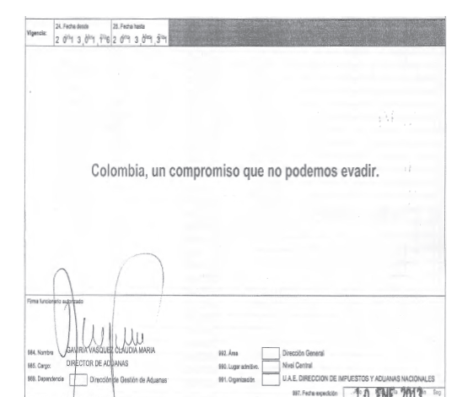

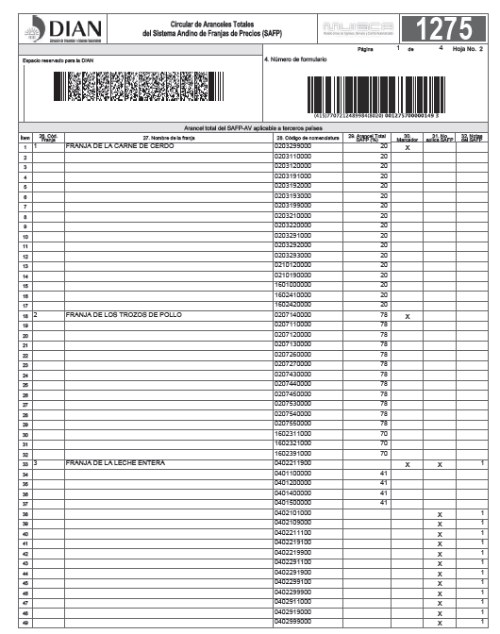

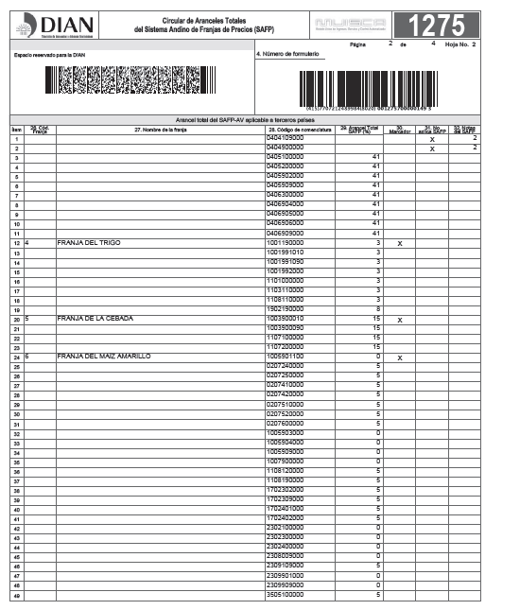

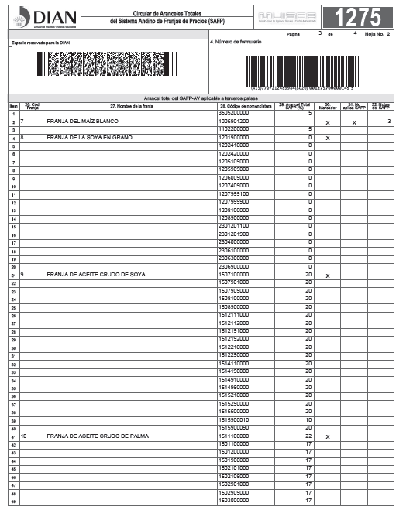

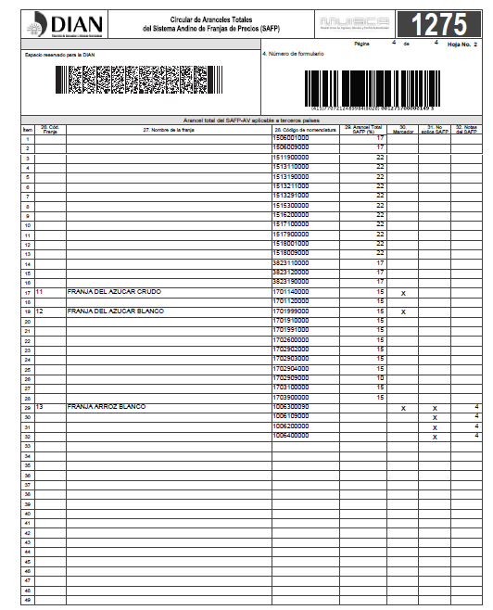
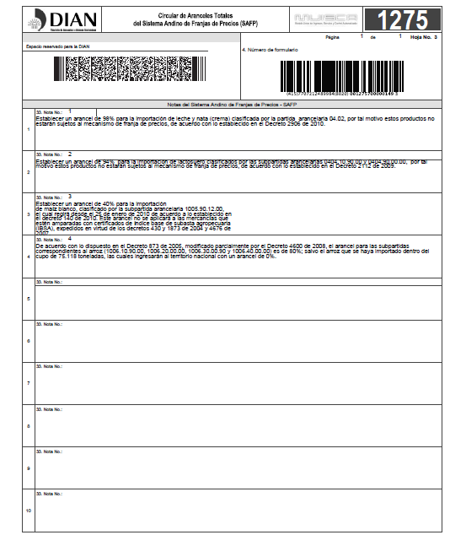
(C.F.).
Nota: Este documento fue tomado directamente de la versión PDF del Diario Oficial 48.680 del lunes 21 de enero del 2013 de la Imprenta Nacional (www.imprenta.gov.co)

